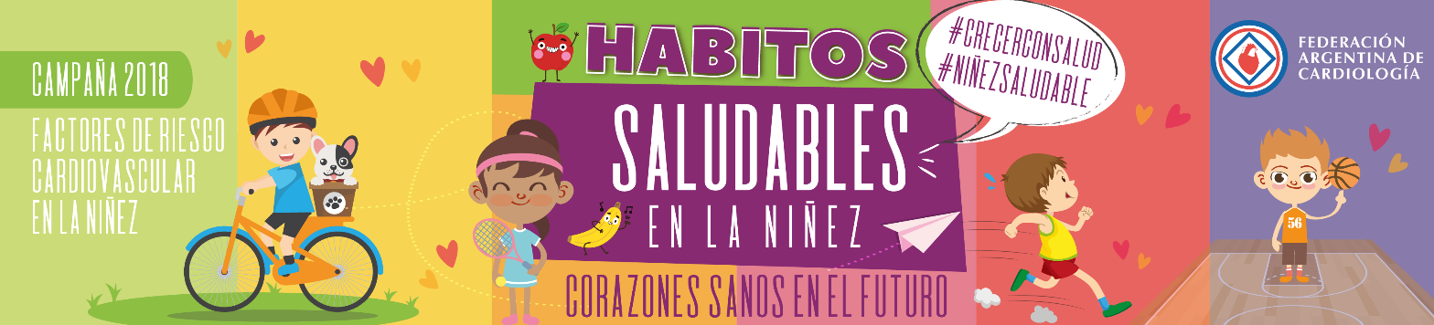

ENCUESTA PARA NIÑOS COLEGIOS Y ESCUELAS PRIMARIAS
ESCUELA
LOCALIDAD PROVINCIA
GRADO EDAD
……………………………………………………………………………………………………………………………………………
A QUE HORA VA AL COLEGIO…………………………………………SALE….……………………………………….
LE GUSTA IR AL COLEGIO…………………………………………PORQUE…….…………………………………….
TIENE AMIGOS PARA JUGAR……………………………………CUANTOS…………………………………………..
HACE GIMNASIA EN EL COLEGIO……………………………LE GUSTA.……………………………………………
HACE ALGUN DEPORTE………………………………………CUAL..……………………………………………………
QUE DIA HACE ENTREMANIENTO ……………………………………………………………………………………
JUEGA PARTIDOS COMPETITIVOS…………………………CUANDO………………………………………………
CON QUE JUEGA EN CASA ………………………………………………………………………………………………
CON QUIEN JUEGA …………………………………………………………………………………………………………
TIENE VIDEO JUEGO………………...........................CUAL………………………………………………………
COMPU………………………………………………CELULAR………………………………………………………………
JUEGA TODOS LOS DIAS CON ELLOS………………………………………………………………………………..
JUEGA DESDE………………………………………………….HASTA………………………………………………………
DESAYUNA ……………………………………………………..A QUE HORA…………………………………………….
QUE LE GUSTA COMER …………………………………………………………………………………………………….
……………………………………………………………………………………………………………………………………………
ALMUERZA EN CASA …………………………………TODOS LOS DIAS…………………………………………..
A QUE HORA CENA……………………………………QUE COME….…………………………………………………
A QUE HORA SE ACUESTA ………………………………MIRA TV EN LA CAMA……………………………..
A QUE HORA SE DUERME ……………………………………USA CELULAR ………………………………………..
COME HAMBURGUESAS Y PAPAS FRITAS………………………CUANDO………………………………………
LE GUSTA LEER ……………………………… MIRA TV …………………..HORAS…………………………………..
TIENE MASCOTAS…………………………CUAL………………………………….JUEGAN…………………………….
GRACIAS
Esta encuesta para chicos y grandes en la casa, tiene como finalidad conocer los hábitos y costumbres diarias de los niños. Necesitamos las completen junto a sus padres y/o tutores
También podremos analizar su estado de ánimo.
Una vez completa enviar a la Dra. Sandra Romero: romerosar@yahoo.com.ar

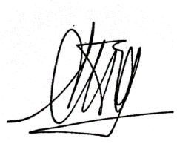

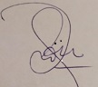
,

Dra. Analía Molteni Dra. Sandra Romero Dr. Adrián D’Ovidio
Secretaria de Prensa y Difusión Presidente Cte. Cardiopatías Congénitas Presidente

